Звіт
про виконання лабораторної роботи 9.1
« Послідовний пошук в масиві структур »
з дисципліни
«Алгоритмізація та програмування»
студента групи ФА-104Б
Гев'юка Миколи
Умова завдання:
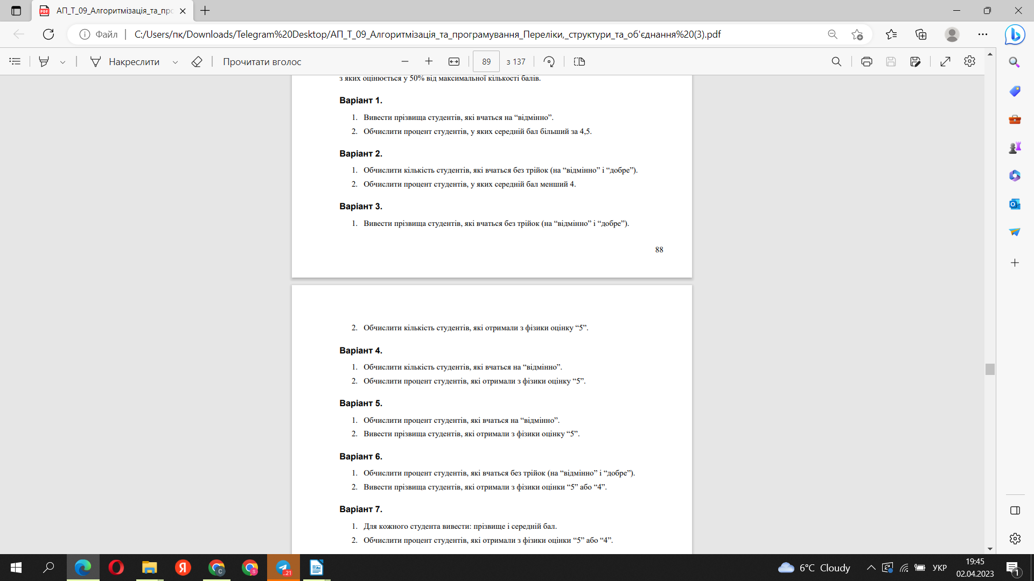
Структурна схема:

Текст програми:
#include <iostream>
#include <iomanip>
#include <string>
#include <Windows.h> Ї

using namespace std;

enum Spec { COMPUTER_SCIENCE, INFORMATYKA, MATHEMATICS_ECONOMICA, PHYSICS_INFORMATYKA, TRUDOVE_NAVCHANNYA };
string specStr[] = { "Комп’ютерні науки", "Інформатика", "Математика та економіка", "Фізика та інформатика", "Трудове навчання" };

struct Student
{
string prizv;
unsigned kurs;
Spec spec;
unsigned physics;
unsigned mathematics;
union
{
unsigned programming;
unsigned num_methods;
unsigned pedagogy;
};
};

void Create(Student* s, const int N);
void Print(Student* s, const int N);
int CalcCountStud_4_5(Student* s, const int N);
double CalcPercAvgScoreLess4(Student* s, const int N);

int main()
{
SetConsoleCP(1251);
SetConsoleOutputCP(1251);
int N;

cout << "Введіть кількість студентів N: "; cin >> N;
Student* s = new Student[N];
double perc;
int count;

int menuItem;
do {
cout << endl << endl;
cout << "Виберіть дію:" << endl << endl;
cout << " [1] - введення даних з клавіатури" << endl;
cout << " [2] - вивід даних на екран" << endl;
cout << " [3] - кількість студентів, які вчаться без трійок (на 'відмінно' і 'добре')" << endl;
cout << " [4] - процент студентів, у яких середній бал менший 4" << endl << endl;
cout << " [0] - вихід та завершення роботи програми" << endl << endl;
cout << "Введіть значення: "; cin >> menuItem;
cout << endl << endl << endl;
switch (menuItem)
{
case 1:
Create(s, N);
break;
case 2:
Print(s, N);
break;
case 3:
count = CalcCountStud_4_5(s, N);
cout << "кількість студентів, які вчаться без трійок (на 'відмінно' і 'добре') : " << endl;
cout << count << endl;
break;
case 4:
perc = CalcPercAvgScoreLess4(s, N);
cout << "процент студентів, у яких середній бал менший 4 : " << endl;
cout << perc << "%" << endl;
break;
case 0:
break;
default:
cout << "Ви ввели помилкове значення! "
"Слід ввести число - номер вибраного пункту меню" << endl;
}
} while (menuItem != 0);
return 0;
}

void Create(Student* s, const int N)
{
int spec;
for (int i = 0; i < N; i++)
{
cout << "Студент № " << i + 1 << ":" << endl;
cin.get();
cin.sync();
cout << " прізвище: "; getline(cin, s[i].prizv);
cout << " курс: "; cin >> s[i].kurs;
cout << " спеціальність ( 0 - Комп’ютерні науки 1 - Інформатика 2 - Математика та економіка " << endl;
cout << " 3 - Фізика та інформатика 4 - Трудове навчання) : ";
cin >> spec;
s[i].spec = (Spec)spec;
cout << " оцінка з математики: "; cin >> s[i].mathematics;
cout << " оцінка з фізики: "; cin >> s[i].physics;

switch (s[i].spec)
{
case COMPUTER_SCIENCE:
cout << " оцінка з програмування : "; cin >> s[i].programming;
break;
case INFORMATYKA:
cout << " оцінка з чисельних методів : "; cin >> s[i].num_methods;
break;
case MATHEMATICS_ECONOMICA:
case PHYSICS_INFORMATYKA:
case TRUDOVE_NAVCHANNYA:
cout << " оцінка з педагогіки : "; cin >> s[i].pedagogy;
break;
}
}
}
void Print(Student* s, const int N)
{
cout << "======================================================================================================================="
<< endl;
cout << "| № | Прізвище | Курс | Спеціальність | Математика | Фізика | Програмування | Числ.методи | Педагогіка |"
<< endl;
cout << "-----------------------------------------------------------------------------------------------------------------------"
<< endl;

for (int i = 0; i < N; i++)
{
cout << "| " << setw(3) << right << i + 1 << " ";
cout << "| " << setw(13) << left << s[i].prizv
<< "| " << setw(4) << right << s[i].kurs << " "
<< "| " << setw(23) << left << specStr[s[i].spec]
<< "| " << setw(10) << right << s[i].mathematics << " "
<< "| " << setw(6) << right << s[i].physics << " ";

switch (s[i].spec)
{
case COMPUTER_SCIENCE:
cout << "| " << setw(13) << right << s[i].programming << " "
<< "| " << setw(12) << right << " "
<< "| " << setw(10) << right << " " << " |" << endl;
break;
case INFORMATYKA:
cout << "| " << setw(13) << right << " " << " "
<< "| " << setw(11) << right << s[i].num_methods << " "
<< "| " << setw(10) << right << " " << " |" << endl;
break;
case MATHEMATICS_ECONOMICA:
case PHYSICS_INFORMATYKA:
case TRUDOVE_NAVCHANNYA:
cout << "| " << setw(13) << right << " " << " "
<< "| " << setw(11) << right << " " << " "
<< "| " << setw(10) << right << s[i].pedagogy << " |" << endl;
break;
}

}
cout << "=======================================================================================================================" << endl;
cout << endl;
}

int CalcCountStud_4_5(Student* s, const int N)
{
int k = 0;
for (int i = 0; i < N; i++)
{
if (s[i].mathematics > 3 && s[i].physics > 3)
{
switch (s[i].spec)
{
case COMPUTER_SCIENCE:
if (s[i].programming > 3)
k++;
break;
case INFORMATYKA:
if (s[i].num_methods > 3)
k++;
break;
case MATHEMATICS_ECONOMICA:
case PHYSICS_INFORMATYKA:
case TRUDOVE_NAVCHANNYA:
if (s[i].pedagogy > 3)
k++;
break;
}
}
}
return k;
}

double CalcPercAvgScoreLess4(Student* s, const int N)
{
int k = 0;
int sumBallov;
for (int i = 0; i < N; i++)
{
sumBallov = s[i].mathematics + s[i].physics;
switch (s[i].spec)
{
case COMPUTER_SCIENCE:
sumBallov += s[i].programming;
break;
case INFORMATYKA:
sumBallov += s[i].num_methods;
break;
case MATHEMATICS_ECONOMICA:
case PHYSICS_INFORMATYKA:
case TRUDOVE_NAVCHANNYA:
sumBallov += s[i].pedagogy;
break;
}
if (sumBallov < 12)
{
k++;
}
}
return 100.0 * k / N;
}

Результат:
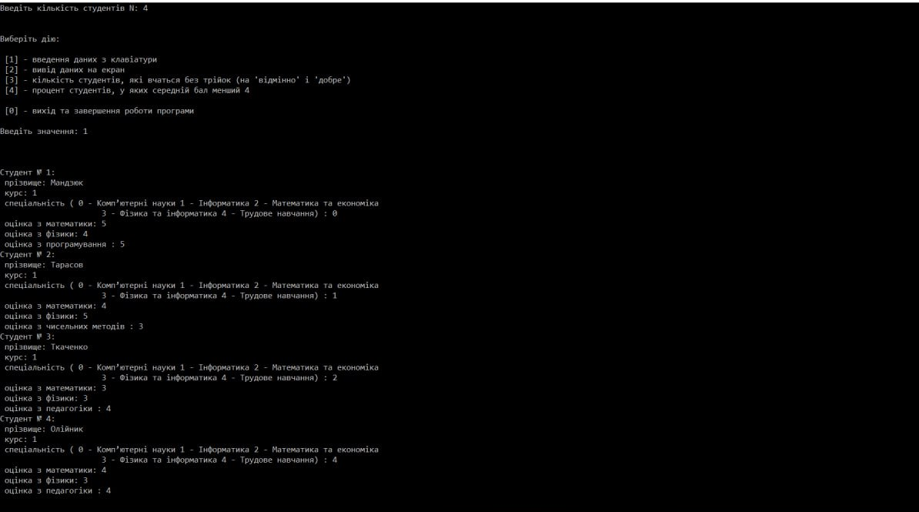

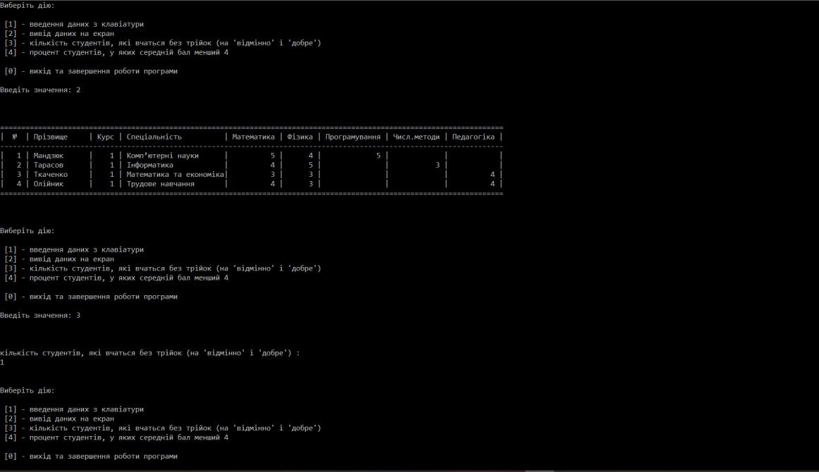

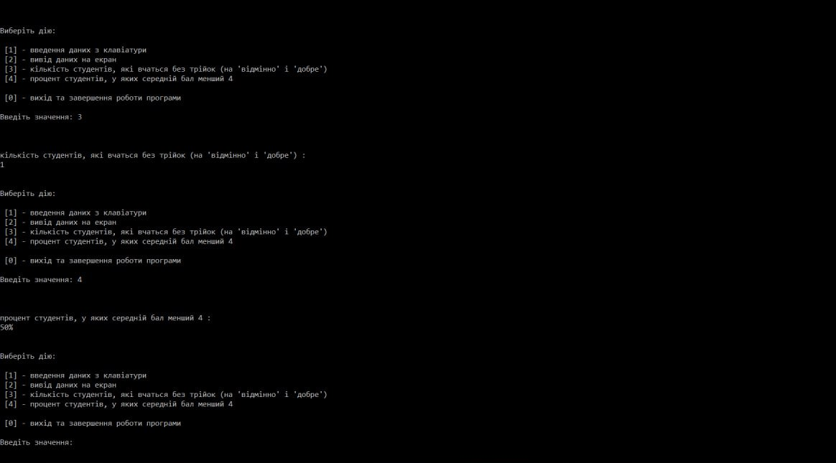

Текст unit-тесту:
#include "pch.h"
#include "CppUnitTest.h"
#include "..\LR9_1B\LR9_1B.cpp"

using namespace Microsoft::VisualStudio::CppUnitTestFramework;

namespace UnitTest91B
{
TEST_CLASS(UnitTest91B)
{
public:

TEST_METHOD(TestMethod1)
{
int N = 4;
double perc;
Student* s = new Student[N];
s[0].prizv = "Луценко";
s[0].kurs = 1;
s[0].specialty = COMPUTER_SCIENCE;
s[0].physics = 4;
s[0].mathematics = 5;
s[0].programming = 4;
s[1].prizv = "Ляшенко";
s[1].kurs = 1;
s[1].specialty = INFORMATYKA;
s[1].physics = 3;
s[1].mathematics = 5;
s[1].num_methods = 4;
s[2].prizv = "Кущ";
s[2].kurs = 1;
s[2].specialty = PHYSICS_CS;
s[2].physics = 4;
s[2].mathematics = 5;
s[2].num_methods = 4;
s[3].prizv = "Кущ";
s[3].kurs = 1;
s[3].specialty = TRUDOVE_NAVCHANNYA;
s[3].physics = 5;
s[3].mathematics = 5;
s[3].pedagogy = 4;

perc = PercentCalc(s, N);
Assert::AreEqual(3.0/4*100, perc);

}
};
}
Результат:
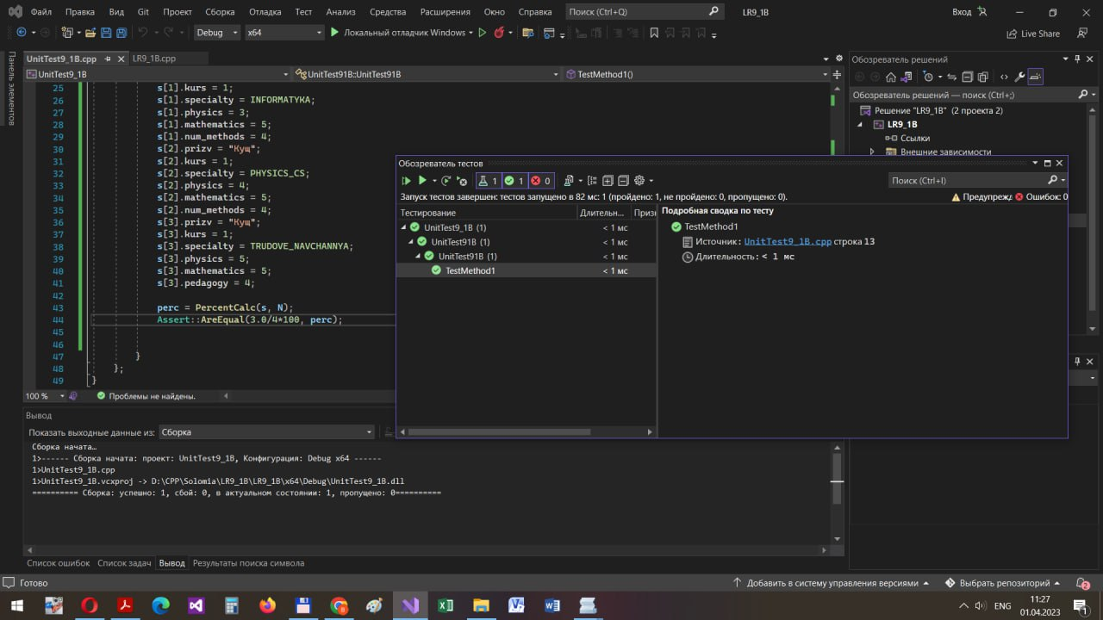

Посилання:

Висновок: На цій лабораторній роботі я навчився обчислювати процент студентів.

